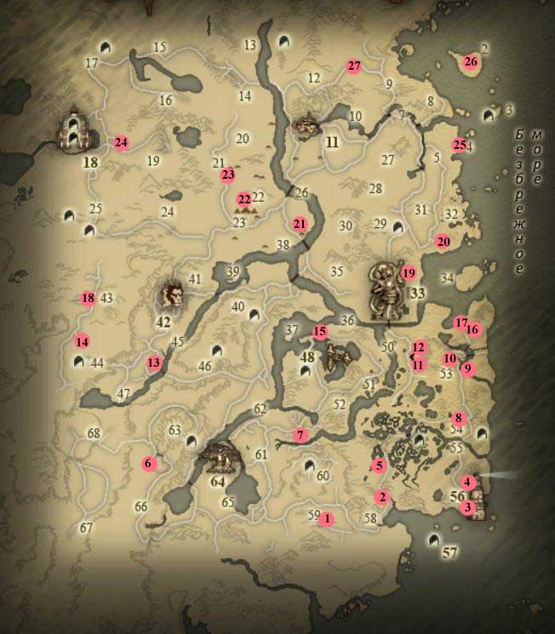

1. Ван Фэй – 464,339 (25)  2. Господин Чэнь – 547,573 (22)  Мастер Инь-Ян – 549,376 (22)  3. Ученик Тай Сюэ – 666,369 (22)  4. Аптекарь У Жунбо – 667,374 (22)  5. Ли Сяосинь – 539,415 (22)  6. Торговец Сяо Цзинь – 218,422 (52)  7. Хун Эр – 434,458 (22)  8. Старуха – 439,476 (22)  9. Сюй Сянь – 654,550 (22)  10. Официант – 640,565 (22)  11. Сюй Сякэ – 586,567(23)  12. Ло Хуа – 586,564 (24)  13. Мо Шан – 228,556 (21) | 14. Кузнец Ян Тесинь – 123,590 (52)  15. Маленькая сборщица чая – 458,593 (21)  16. Бай Лифэн – 664,610 (22)  17. Чужестранец – 642,614 (22)  18. Страж Сюн Шелли – 142,641 (52)  19. И Тяньюань – 581,685 (21)  20. Сюань Гао – 621,724 (22)  21. Торговец Чэнь Кай – 431,736 (22)  22. Отшельник Клана Ветра – 356,787 (32)  23. Старейшина Лагеря Водопада – 334,827 (21)  24. Торговец Цинь Сяолэ – 182,867 (23)  25. Лю Шэн У Инь – 655,856 (22)  26. Кастелян Рокового Города – 665,968 (25)  27. Старый Охотник – 498,970 (22)

